**Консультация для родителей: «Роль семьи в воспитании ребенка»**

Учитель-логопед: Махалик И.К. 

Забота о здоровье и развитии ребенка начинается прежде всего с организации здорового образа жизни в семье.

• Здоровый образ жизни — это и благоприятный эмоциональный климат в семье, дружеское доброжелательное отношение родителей друг к другу и ребенку, правильно организованное рациональное питание, культивирование подвижных упражнений, игр на воздухе, достаточная трудовая активность и, конечно, образцовое поведение взрослых, их отрицательное отношение к алкоголю и курению.

• Весь быт и уклад семьи имеет большое значение для нормального развития ребенка. Отрицательно влияют на нервную систему и на личность детей расхождения в вопросах воспитания между взрослыми. Также на формировании личности ребенка деструктивно отражаются не только лишняя ласка и потакание капризам, но и чрезмерная суровость, постоянные запреты в удовлетворении естественных желаний и нужд.

• Правильно организованный режим дня дома обеспечивает уравновешенное, бодрое состояние ребенка, защищает нервную систему от переутомления, создает благоприятные условия для физического и психического развития малыша. При несоблюдении режима можно наблюдать отклонения в поведении, капризность, резкое повышение и снижение возбудимости, плохой сон, отсутствие аппетита и т. п.

• Обычаи жизни в семье, отношения между взрослыми, вся обстановка очень влияет на детей. Воспитание — это ежечасное и ежеминутное занятие, в котором принимают участие в основном два человека: отец и мать.  
Вместе они несут ответственность за то, каким вырастет их ребенок.

• Уже в самом раннем возрасте необходимы два условия для того, чтобы энергия ребенка и его нервная система укреплялись: спокойная жизнерадостность и чувство уверенности. Эти условия зависят от характера влияния ближайшего окружения и социальной среды.

• Воспитывать вашего ребенка будут и ваш дом — пусть скромно обставленный, но аккуратный и чистый; и яркая чашка, из которой малыш пьет молоко; и ваше доброжелательное отношение к его бабушке и дедушке — вашим родителям. Но основой любой системы воспитания должна быть любовь.

• Уважение к ребенку в семье, родительское тепло и доброжелательность воспитывают в нем откровенность, нежность и признательность.

• Уважение к ребенку проявляется в доверии к его возможностям (я сам!), его относительной независимости от взрослых, к его праву на самостоятельную жизнь (например, в разнообразных играх вместе с друзьями), к признанию его человеческого достоинства.

• Именно в семье начинают формироваться те качества, чувства, привычки и навыки общественного поведения, от которых зависит, каким вырастет человек: будет он трусливым, безвольным, озлобленным или духовно богатым, физически красивым, высоконравственным и добрым.



• Требования взрослых должны быть целесообразными, понятными ребенку и постоянными. Не рекомендуется надоедать постоянными объяснениями, напоминаниями, почему надо выполнять то или иное правило, лучше следить и укреплять ребенка в его правильных поступках.

• Учитывая желания ребенка, надо все-таки постепенно приучать его к установленным в семье правилам. С первых лет жизни он должен усвоить, что кроме слова «хочу» есть слова «надо», «нельзя», «можно». Систематически контролируемые, единодушно предложенные ребенку всеми  
членами семьи, такие правила вырабатывают привычки культуры поведения. И приучать к этому надо спокойно, ласково, но вместе с тем настойчиво и убедительно.

• Не следует злоупотреблять слишком частыми поощрениями за выполнение правил поведения, это может привести к снижению родительского авторитета. Положительный пример родителей — лучший способ воспитания положительных качеств ребенка.

• Помните, что именно в семейном кругу закладываются и начинают развиваться моральные и этические качества ребенка. Любовь к людям, чувство дружбы, забота и уважение к старшим, стремление помогать более  
слабым и меньшим, доброта, честность — все это зарождается в семье.



Большое значение для правильного воспитания ребенка имеет организация обстановки в семье, которая предусматривает обеспечение определенных условий для активной деятельности ребенка. Если нет детской комнаты, нужно выделить хотя бы детский уголок, где был бы столик, стул, цветок на окне, ящик с полочками, отведенными для книжек, рисунков, карандашей, бумаги для рисования, игрушек. Когда ребенок повзрослеет, там могут быть краски, клей для аппликации, пластилин, настольные игры, «строительный» материал, кубики, словом, все для игровой и трудовой деятельности. Все должно отвечать возрасту ребенка.

• Наличие своего уголка воспитывает элементы самостоятельности. Ребенок приучается поддерживать порядок, класть все на место. Родителям не стоит забывать о важности похвалы, следует сопоставлять порядок  
в комнате и детском уголке. Ребенок получает положительные эмоции от восприятия окружающей чистоты, аккуратности.



• Книга не только источник знаний, но и средство художественного воспитания.

• Она спутник человека на протяжении всей его жизни. Приучайте своего малыша с детства любить и беречь книгу.

• Книги для детей, как правило, ярко иллюстрированы. Рассматривая вместе с ребенком иллюстрации, не торопитесь. Ставя вопрос, акцентируйте внимание на деталях, объясняйте, какой текст иллюстрирует эта картинка. Пусть ребенок припоминает, сверяет. Все это приучит внимательно,  
осмысленно рассматривать то, что изображено на картинке.

• Художественная литература обогащает жизненный опыт ребенка. В ней рассказывается о жизни и деятельности людей: об их работе, взаимоотношениях, о подвигах героев, о красоте родной природы, раскрываются характеры и мотивы поведения. Все это влияет на чувства ребенка, заставляет его переживать, волноваться за судьбу персонажей—одним сочувствовать, других осуждать.

• Книга помогает ребенку познавать мир.

• Художественные произведения, которые вы читали или рассказывали,  
существенно влияют на ребенка, на формирование личности, оставляют  
в его душе глубокий след, признательность за то, что вы ввели его в мир  
прекрасного.

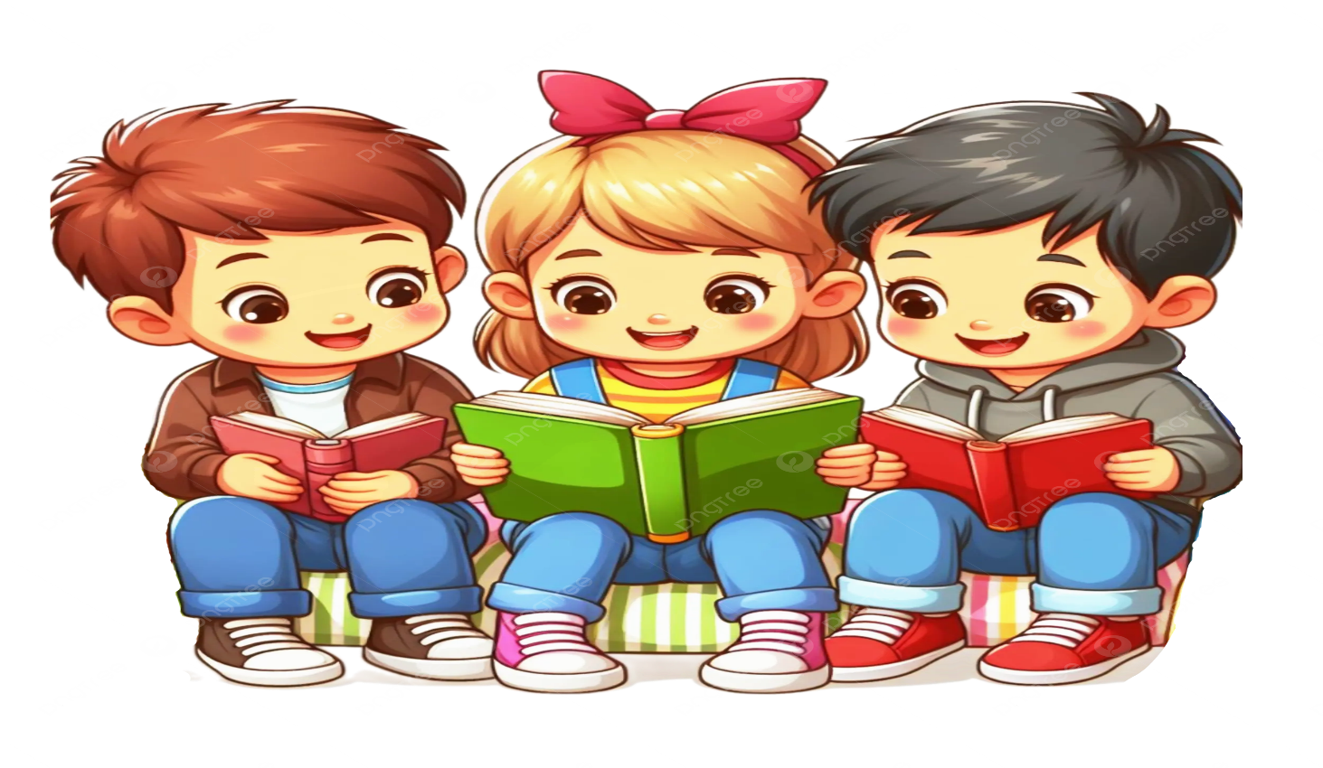

Трудовое воспитание дошкольника имеет большое значение для всестороннего развития. Постепенно все большее значение в его жизни приобретает трудовая деятельность, оттесняя приоритетность игры.

• Основным принципом трудового воспитания ребенка уже в младшем возрасте должен быть такой: не делать за него то, что он может сделать сам. При этом начинает развиваться настойчивость, формируются важные привычки, обогащается речь. Более взрослым детям необходимы самостоятельность, умственная и волевая активность.

• Самообслуживание — это начало трудового воспитания дошкольника. Ребенок 4—7 лет уже умеет ухаживать за собой, но необходимо учить делать это хорошо. В пятилетнем возрасте без напоминаний заправляет постель, расстилает и застилает ее, поддерживает в порядке свою одежду, обувь, прическу.

• Одна из форм организации трудовой деятельности ребенка — поручение. С помощью взрослых ребенок может покормить рыбок в аквариуме, полить цветы, посадить лук, собрать овощи. У ребенка постепенно  
воспитывается одно из важнейших человеческих качеств — чувство долга.

• Наблюдая за работой родных, слушая рассказы о работе, малыш должен усвоить, что все люди работают: строят дома, делают машины, продают хлеб, молоко в магазинах.

